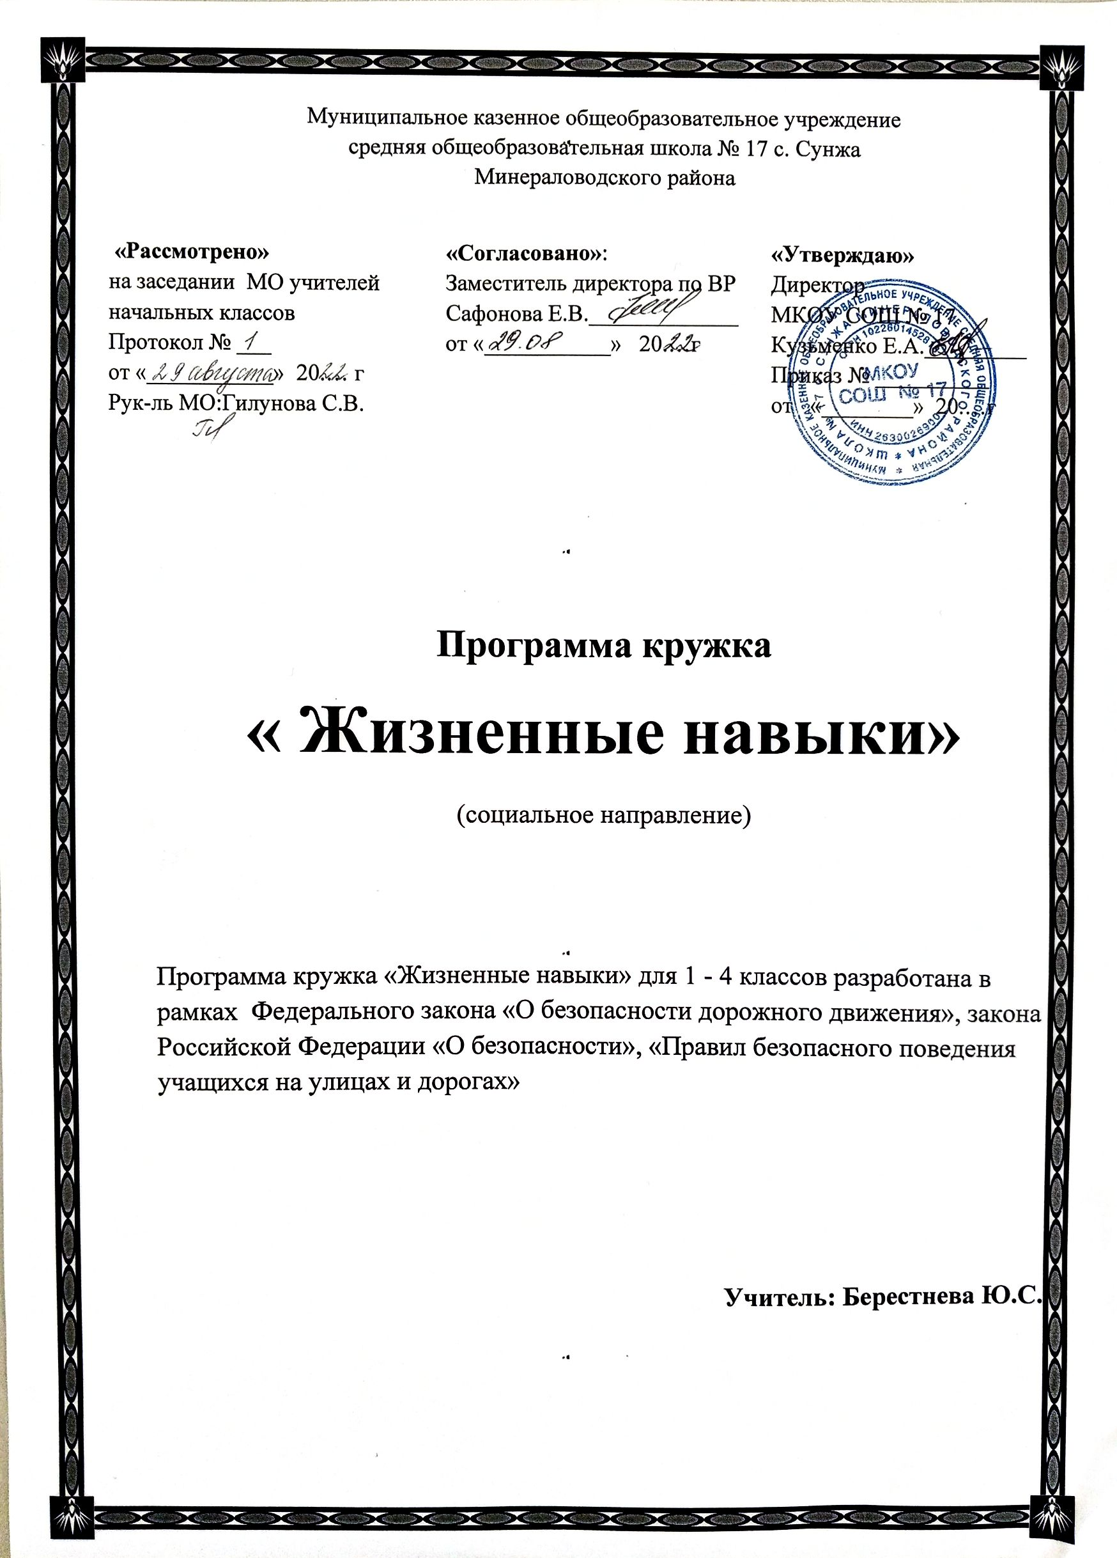

***Пояснительная записка***

Находясь в социуме, каждый человек, так или иначе, влияет на уровень безопасности окружающих людей, и безопасность каждого во многом зависит от уровня сформированности культуры личной безопасности конкретного человека. Перед школой, педагогами стоит актуальная задача по воспитанию культуры личной безопасности, которая является компонентом общечеловеческой культуры. В последнее время уже не вызывает сомнения важность задачи научить детей распознавать опасные ситуации, уметь защитить себя.

Развитие сети дорог, резкий рост количества транспорта в современном мире породил целый ряд проблем. Травматизм на дорогах – это проблема, которая беспокоит людей во всех странах мира. Вопрос организации работы по профилактике детского дорожно-транспортного травматизма на сегодняшний день остаётся одним из самых важных. Это обусловлено трагической статистикой: ежегодно в ДТП натерритории России тысячи детей погибают, получают травмы различной степени тяжести, многие остаются инвалидами. Это во многом происходит потому, что школьники не владеют правилами безопасного поведения во дворе, на улице, или дороге современных городов и, нарушая их, не осознают возможных опасных последствий своих действий.

Правительство РФ обращается ко всем участникам дорожного движения – «сконцентрировать своё внимание на неукоснительном соблюдении ПДД, на уважении друг к другу, помня при этом, что от нашего поведения на дорогах и улицах зависит как наша собственная жизнь, так и жизнь и здоровье любого человека».

Сложившаяся в современном мире социальная и экологическая обстановка вызывает беспокойство у людей всей планеты. Особую тревогу испытываем мы за самых беззащитных граждан – детей.

Пожары не знают ни границ государств, ни национальностей, не щадят ни молодых, ни старых. Это обязывает знать о них как можно больше, чтобы защитить себя. Пожарная безопасность, как и безопасность человека вообще, во многом зависит от его просвещённости, в том числе осведомлённости о возможных факторах, источниках, носителях пожарных бедствий, обученности правилам действий в чрезвычайных ситуациях.

Поэтому очень важным является поиск путей обучения и воспитания школьников, способных обеспечить привычность и естественность соблюдения правил безопасного поведения в современных условиях. Задача взрослых, и родителей, и педагогов, состоит в том, чтобы не только самим оберегать и защищать ребёнка, но и в том, чтобы подготовить его к встрече с различными сложными, а порой опасными жизненными ситуациями. Безопасность и здоровый образ жизни – это не просто сумма усвоенных знаний, а стиль жизни, адекватное поведение в различных ситуациях.

Программа курса «Жизненные навыки» сориентирована на изучение основ безопасности, направленных на обеспечение безопасности личности от всех источников угроз, в чрезвычайных ситуациях, подстерегающих нас, на знания и навыки использования правил безопасного поведения, на стимулирование развития у воспитанников самостоятельности и ответственности.

Программа данного курса имеет цель не механическое заучивание правил безопасности, а формирование и развитие познавательной деятельности, ориентированной на понимание опасности и безопасности.

Занятия проводятся в доступной и стимулирующей развитие интереса форме. На каждом занятии присутствует элемент игры.

Игровые технологии, применяемые в программе, дают воспитаннику возможность включиться в практическую деятельность, в условиях ситуаций, направленных на воссоздание и усвоение опыта безопасного поведения в различных ситуациях, в котором складывается и совершенствуется самоуправление поведением.

**Программа составлена по четырём основным видам деятельности:**

* обучение воспитанников теоретическим знаниям (правилам дорожного движения и безопасного поведения на улице; правилам безопасного поведения дома, в общественных местах, на природе; правилам пожарной и электробезопасности) происходит на основе современных педагогических технологий;
* творческие работы воспитанников (изучение тематических иллюстраций, плакатов, слайдов и выполнение креативных заданий, развивающих их познавательные способности, необходимые для правильной и безопасной ориентации в окружающей среде, в чрезвычайных ситуациях);
* практическая отработка координации движений, двигательных умений и навыков безопасного поведения с использованием для этого комплекса игр (сюжетные, ролевые, игры по правилам и др.) и специальных упражнений (вводные, групповые, индивидуальные);
* организация проектной деятельности воспитанников.

**Актуальность**

При переходе на Федеральные государственные стандарты второго поколения, современные требования к образованию предусматривают необходимость сконцентрировать внимание на формирование у детей культуры личной безопасности.

**Новизна**

* Увеличено количество часов, что позволяет более основательно изучить Правила безопасного поведения в различных ситуациях.
* Воспитание личности, хорошо знакомой с современными проблемами безопасности жизни, осознающей их исключительную важность, стремящейся решать эти проблемы и при этом разумно сочетать личные интересыс интересами общества происходит посредством ИКТ, ролевых игр, креативных заданий.

**Основные цели:**

Охрана жизни и здоровья младших школьников, защита их прав и законных интересов.

**Задачи:**

* Развивать мотивацию к безопасному поведению.
* Научить основным правилам дорожного движения, правилам безопасного поведения в различных ситуациях.
* Формировать устойчивый навык наблюдения в различных ситуациях, личностный и социально-значимый опыт безопасного поведения.
* Формировать навыки самооценки, самоанализа своего поведения.
* Помочь подрастающему поколению прожить детство безопасно.

**Методика:**тематические занятия, беседы, игровые уроки, практические занятия, конкурсы, соревнования, викторины, настольные, ролевые, дидактические игры; проектная деятельность.

**Контингент обучаемых:**дети младшего школьного возраста (7-10 лет).

**Сроки реализации:** программа рассчитана на 4 года.

**Формы и режим занятий:** программа рассчитана на 135 ч, 34 часа в год, в 1 классе 33ч, 1 раз в неделю. Занятия проходят в классе с использованием мультимедийной установки,

настольных игр, наглядно-раздаточного и демонстрационного материала, просмотра фильмов; на улице; организуются экскурсии.

**Планируемые результаты:**

***Знать:***

* ПДД, дорожные знаки, сигналы светофора;
* основные правила пожарной безопасности;
* правила безопасного поведения дома, на улице, в общественных местах, на природе;
* правила поведения в чрезвычайной ситуации.

***Уметь:***

* применять Правила безопасного поведения на практике;
* выделять нужную информацию;
* оценивать ситуацию как опасную или безопасную.

***Иметь навыки***

* дисциплины,
* самостоятельности,
* ответственности,
* осторожности, предвидения опасности, не переходящие в чувство боязни и страха.

**Формирование универсальных учебных действий**

**Личностные**

-принятие образа «хороший пешеход, хороший пассажир»; «здоровый образ жизни»; «моя безопасность»

-самостоятельность и личная ответственность за свои поступки, установка

на здоровый образ жизни;

-уважительное отношение к другим участникам дорожного движения;

-осознание ответственности человека за общее благополучие;

-этические чувства, прежде всего доброжелательность и эмоционально-нравственная отзывчивость;

-положительная мотивация и познавательный интерес к занятиям способность к самооценке;

-начальные навыки сотрудничества в разных ситуациях.

**Метапредметные**

-навыки контроля и самооценки процесса и результата деятельности;

-умение ставить и формулировать проблемы;

-навыки осознанного и произвольного построения сообщения в устной форме, в том числе творческого характера;

-установление причинно-следственных связей;

**Регулятивные**

-использование речи для регуляции своего действия;

-адекватное восприятие предложений учителей, товарищей, родителей и

других людей по исправлению допущенных ошибок;

-умение выделять и формулировать то, что уже усвоено и что еще нужно

усвоить;

-умение соотносить правильность выбора, планирования, выполнения и

результата действия с требованиями конкретной задачи;

**Коммуникативные**

В процессе обучения дети учатся:

-работать в группе, учитывать мнения партнеров, отличные от собственных;

-ставить вопросы;

-обращаться за помощью;

-формулировать свои затруднения;

-предлагать помощь и сотрудничество;

-слушать собеседника;

-договариваться и приходить к общему решению;

-формулировать собственное мнение и позицию;

-осуществлять взаимный контроль;

**Форма подведения итогов:**

* тестирование;
* презентация проектов учащихся;
* КВН «Мой дом – моя крепость»;
* выступление агитбригады «Правильные правила»;
* устные журналы «Пожарным можешь ты не быть…», «Азбука безопасности»;
* викторина «Моя безопасность».

**Учебно-тематический план 1 – 4 классы**

|  |  |  |  |  |  |
| --- | --- | --- | --- | --- | --- |
| *№ п/п* | *Наименование раздела.* | *1 класс* | *2 класс* | *3 класс* | *4 класс* |
| 1 | Ты и твой дом. | 10 | 8 | **6** | 5 |
| 2 | Школа светофорных наук. | 9 | 9 | **11** | 11 |
| 3 | Пожарная безопасность. | 5 | 6 | **6** | 6 |
| 4 | Безопасность на улице. | 5 | 5 | **5** | 5 |
| 5 | Мы и природа. | 4 | 6 | **6** | 7 |
|  | Итого: | 33 ч | 34 ч | 34 ч | 34 ч |

**Календарно-тематическое планирование 1 класс**

|  |  |  |  |
| --- | --- | --- | --- |
| ***№ п/п*** | ***Тема раздела, тема занятия*** | ***Кол-во***  ***часов*** | ***Дата*** |
| 1 | ***Ты и твой дом (10 ч).***  Опасность и безопасность | 1 |  |
| 2 | Опасности, подстерегающие человека дома | 1 |  |
| 3 | Как себя вести, если ты заболел | 1 |  |
| 4 | Правила работы с ножницами | 1 |  |
| 5 | Когда тебе страшно | 1 |  |
| 6 | Осторожно, электрический ток! | 1 |  |
| 7 | Как себя вести, когда ты дома один. | 1 |  |
| 8 | Опасные предметы | 1 |  |
| 9 | Возможные опасности и опасные ситуации, которые могут возникнуть дома. | 1 |  |
| 10 | Викторина «Это нужно знать!» | 1 |  |
| 11 | ***Школа светофорных наук (9 ч).***  Мой путь домой | 1 |  |
| 12 | Будь внимателен на дороге. | 1 |  |
| 13 | Транспорт, который мы видим в городе и селе. | 1 |  |
| 14 | Правила пешехода. | 1 |  |
| 15 | Что такое перекресток | 1 |  |
| 16 | Где можно играть | 1 |  |
| 17 | Как правильно переходить дорогу | 1 |  |
| 18 | Велосипедист – водитель транспортного средства. | 1 |  |
| 19 | Сигналы регулировщика. | 1 |  |
| 20 | ***Пожарная безопасность (5 ч)***  Твои действия при пожаре | 1 |  |
| 21 | Чтобы огонь не причинил вреда | 1 |  |
| 22 | Правила пожарной безопасности дома | 1 |  |
| 23 | Беседа «Пожарные собаки». Чтение рассказа Л.Н. Толстого «Пожарные собаки». | 1 |  |
| 24 | «Пожарный – профессия героическая» | 1 |  |
| 25 | ***Безопасность на улице (5 ч)***  Опасные зоны нашего села | 1 |  |
| 26 | Как не стать жертвой преступления | 1 |  |
| 27 | Как правильно вести себя с незнакомыми людьми, находясь дома | 1 |  |
| 28 | Как правильно вести себя с незнакомыми людьми, находясь на улице | 1 |  |
| 29 | Не играй на пустыре | 1 |  |
| 30 | ***Мы и природа (4 ч)***  Опасности леса | 1 |  |
| 31 | Правила поведения на воде | 1 |  |
| 32 | Солнце, воздух и вода – наши лучшие друзья! | 1 |  |
| 33 | Осторожное обращение с животными | 1 |  |

**Календарно-тематическое планирование 2 класс**

|  |  |  |  |
| --- | --- | --- | --- |
| ***№ п/п*** | ***Тема раздела,тема занятия*** | ***Кол-во***  ***часов*** | ***Дата*** |
| 1 | ***Ты и твой дом (8 ч).***  Один дома | 1 |  |
| 2 | Какие бывают опасности | 1 |  |
| 3 | Газ как источник возможной опасности. | 1 |  |
| 4 | Опасная высота - опасности, возникающие при нарушении правил поведения в жилище, на балконах и лестничных клетках. | 1 |  |
| 5 | Школьный травматизм | 1 |  |
| 6 | Как действовать при возгорании бытовой техники | 1 |  |
| 7 | Новый год! Как не испортить праздник | 1 |  |
| 8 | Пути эвакуации | 1 |  |
| 9 | ***Школа светофорных наук (9 ч)***  Светофор. Регулировщик | 1 |  |
| 10 | На загородной дороге | 1 |  |
| 11 | Участники дорожного движения | 1 |  |
| 12 | Виды пешеходных переходов | 1 |  |
| 13 | Светофор и его сигналы | 1 |  |
| 14 | Дорожные знаки | 1 |  |
| 15 | Виды транспорта | 1 |  |
| 16 | Мы пассажиры | 1 |  |
| 17 | Безопасные места для детских игр | 1 |  |
| 18 | ***Пожарная безопасность (6 ч)***  Первичные средства пожаротушения | 1 |  |
| 19 | Беседа «Беда из коробка». Правила пользования спичками. | 1 |  |
| 20 | Конкурс рисунков на тему «Спички не тронь – в спичках огонь». | 1 |  |
| 21 | Правила поведения при возникновении пожара в общественных местах. Пути эвакуации. | 1 |  |
| 22 | Лесные пожары | 1 |  |
| 23 | Противопожарный режим в общественных местах | 1 |  |
| 24 | ***Безопасность на улице (5 ч)***  Наиболее опасные места для движения пешеходов | 1 |  |
| 25 | Человек в мире людей | 1 |  |
| 26 | Как утолить жажду | 1 |  |
| 27 | Поведение во дворе дома: машины, кусты, угол дома. | 1 |  |
| 28 | Опасные зоны населенного пункта. | 1 |  |
| 29 | ***Мы и природа (6 ч)***  Чем опасно солнце | 1 |  |
| 30 | Водный травматизм. | 1 |  |
| 31 | Наша безопасность в наших руках. | 1 |  |
| 32 | Безопасность на льду. | 1 |  |
| 33 | Соблюдение безопасности при общении с животными. | 1 |  |
| 34 | Безопасность на воде летом. Основные спасательные средства. | 1 |  |

**Календарно-тематическое планирование 3класс**

|  |  |  |  |
| --- | --- | --- | --- |
| ***№ п/п*** | ***Тема раздела, тема занятия*** | ***Кол-во***  ***часов*** | ***Дата*** |
| 1 | ***Ты и твой дом (6 ч)***  Опасные и безопасные ситуации | 1 |  |
| 2 | Современное жилище. Безопасность в доме. | 1 |  |
| 3 | Один дома | 1 |  |
| 4 | Что делать при запахе газа. | 1 |  |
| 5 | Осторожно – электричество! | 1 |  |
| 6 | Оформление плаката «Огонь-друг, пожар-враг» | 1 |  |
| 7 | ***Школа сфетофорных наук (11 ч)***  Законы улиц и дорог | 1 |  |
| 8 | Наш приятель Светофор. | 1 |  |
| 9 | Знаки важные, дорожные. | 1 |  |
| 10 | Знаки важные, дорожные. | 1 |  |
| 11 | Разрешается – запрещается. | 1 |  |
| 12 | Правила перехода улиц и дорог. | 1 |  |
| 13 | Почему школьники попадают в дорожные аварии. | 1 |  |
| 14 | Мы – пешеходы. | 1 |  |
| 15 | Это чудо техники – автомобиль. | 1 |  |
| 16 | Викторина «Вопросы инспектора Мигалочкина». | 1 |  |
| 17 | «Правильные правила» (выступление агитбригады ЮИД). | 1 |  |
| 18 | ***Пожарная безопасность (6 ч)***  Огонь - друг и враг человека | 1 |  |
| 19 | Отчего может возникнуть пожар. Опасные забавы. | 1 |  |
| 20 | Твои действия при пожаре. | 1 |  |
| 21 | Осторожно - огонь! | 1 |  |
| 22 | Сказка «А сам чуть не сгорел…» | 1 |  |
| 23 | Пожарным можешь ты не быть… | 1 |  |
| 24 | ***Безопасность на улице (5 ч)***  Опасные незнакомцы | 1 |  |
| 25 | Что такое терроризм. | 1 |  |
| 26 | Как вести себя в толпе | 1 |  |
| 27 | Где можно и где нельзя играть | 1 |  |
| 28 | Если ты заблудился на улице. | 1 |  |
| 29 | ***Мы и природа (6 ч)***  Ядовитие растения | 1 |  |
| 30 | Животные вокруг нас. | 1 |  |
| 31 | В лес по грибы и ягоды. | 1 |  |
| 32 | Не зная броду, не суйся в воду. Безопасность на водоёмах. | 1 |  |
| 33 | Если заблудился в лесу. | 1 |  |
| 34 | Безопасность во время грозы. | 1 |  |

**Календарно-тематическое планирование 4 класс**

|  |  |  |  |
| --- | --- | --- | --- |
| ***№ п/п*** | ***Тема раздела, тема занятия*** | ***Кол-во***  ***Часов*** | ***Дата*** |
| 1 | ***Ты и твой дом (5 ч)***  Безопасность в доме | 1 | 05.09 |
| 2 | Как могут стать опасными домашние вещи | 1 | 12.09 |
| 3 | Разговор по телефону | 1 | 19.09 |
| 4 | Один дома. Звонок в дверь. | 1 | 26.09 |
| 5 | Ответственность дома | 1 | 03.10 |
| 6 | ***Школа светофорных наук (11 ч)***  Советы Пети Светофорова | 1 | 10.10 |
| 7 | Наш друг светофор | 1 | 17.10 |
| 8 | Дорожные знаки | 1 | 24.10 |
| 9 | Переходим улицу | 1 | 07.11 |
| 10 | Какими бывают машины | 1 | 14.11 |
| 11 | Ты - пассажир | 1 | 21.11 |
| 12 | Внимание! Авария! | 1 | 28.11 |
| 13 | Дорожно-транспортные происшествия: причины и последствия. | 1 | 05.12 |
| 14 | Движение пешеходов и их обязанности | 1 | 12.12 |
| 15 | Дорога. Правила перехода дороги. | 1 | 19.12 |
| 16 | Маршрутные трапортные средства. Безопасность пассажиров. | 1 | 26.12 |
| 17 | ***Пожарная безопасность (6 ч)*** | 1 | 09.01 |
| 18 | Огонь в доме. | 1 | 16.01 |
| 19 | Основные правила поведения при пожаре. | 1 | 23.01 |
| 20 | Как говорить по телефону, вызывая пожарную службу. | 1 | 30.01 |
| 21 | Электричество | 1 | 06.02 |
| 22 | Ожог. Как уберечься от ожогов. | 1 | 13.02 |
| 23 | ***Безопасность на улице (5 ч)***  Подозрительный тип | 1 | 20.02 |
| 24 | Что такое чрезвычайная ситуация, авария, катастрофа | 1 | 27.02 |
| 25 | Оповещение населения о чрезвычайных ситуациях. Сигнал «Внимание всем!» | 1 | 05.03 |
| 26 | Правила общения с незнакомыми людьми | 1 | 12.03 |
| 27 | Незнакомый предмет | 1 | 19.03 |
| 28 | ***Мы и природа (7 ч)***  Правила личной безопасности на природе | 1 | 02.04 |
| 29 | Причина несчастных случаев на природе. | 1 | 09.04 |
| 30 | Правила личной безопасности при нахождении на природе. | 1 | 16.04 |
| 31 | Ядовитые растения и грибы. | 1 | 23.04 |
| 32 | Как избежать отравления ядовитыми растениями. | 1 | 30.04 |
| 33 | Как избежать встречи с ядовитыми змеями и насекомыми. Что предпринять, если такая встреча произошла. | 1 | 07.05 |
| 34 | Любой водоем - зона повышенной опасности. | 1 | 14.05 |